软 件 学 院
考试试卷标准答案及评分表

课程名称 | 离散数学（B卷） |  |  | 任课教师 |  |  | 任飞亮
计划学时 | 64 |  |  | 开课时间 |  |  | 2013年9月
考试时间 | 2014年1月14日 |  |  | 考试方式 |  |  | 闭卷
班级 | 软件国际1201，软件赴日1201
第一大题 | 总分 | 10分 | 小题数 |  | 9 | 每小题  分数 |  | 第5小题2分，其余每题1分
第一大题 | 标准  答案 | 1.2-a 2. mn(m为整数)D 3. (¬P→Q)∧(P→ R) 4. n-1 5. 。和* 6. (M∩D)⊆(C∩~F) 7. 有界分配 8. 奇数 9. k
第一大题 | 评分  标准 | 每空1分
第二大题 | 总分 | 25分 | 小题数 |  | 5 | 每小题  分数 |  | 5分
第二大题 | 标准  答案 | 1、错误（2分），  假设树T=<V,E>,|V|=v,因为T是连通图，对于任意v_{i}∈T,有deg(v_{i})≧1且∑deg(v_{i})=2(|V|-1)=2v-2，(1分)  若T中每个结点度数大于等于2，则∑deg(v_{i}) ≧2v,得出矛盾，(1分)  若T中只有一个结点度数为1，其他结点度数大于等于2，则∑deg(v_{i}) ≧2（v-1）+1=2v-1，得出矛盾，(1分)  故T中到少有两个结点度数为1。  2、错误 (2分)  在群中，除幺元外，不可能有其他任何幂等元，(2分)  因为假设除幺元外还有其他幂等元a(a≠e),即有a*a=a,则有a=e*a=(a⁻¹*a)*a=a⁻¹*(a*a)=a⁻¹*a=e (1分)  3、正确(2分)  因为D为欧拉图，所以D中存在欧拉回路；(1分)而欧拉回路是经过每条边恰好一次且经过所有顶点的简单回路，(1分)由强连通的定义可知，此是D是强连通的。(1分)  4、错误(2分)  因为，若有一个边割集和一棵生成树没有公共边，那么删去这个边割集后，所得子图必包含该生成树；(2分)这意味着删去边割集后仍是连通图，与边割集定义矛盾；(1分) 所以,一个边割集和任何生成树至少有一条公共边  5、(1)和(3)是格， (2分)  (2)不是，因为{c,d}没有上确界和下确界。(1分)  (1)是分配格；(1分)  (3)不是，因为它含有五元素的非分配子格。(1分)
第二大题 | 评分  标准 | 按照答题要点给出相应分数
第三大题 | 总分 | 30 | 小题数 |  | 6 | 每小题  分数 |  | 6、4、6、4、5、5
第三大题 | 标准  答案 | 1、（1）设：P(x):x是人，U(x,y):y是x的叔叔，B(x,y):x是y的弟弟，f(x)=x的父亲 (2分)  ∀x(P(x)→∀y(U(x,y)→B(y,f(x))) (1分)  (2)令A(x)：x是人，B(x,y)：y是x说的话， C(x):x是谎话，D(x)：x是可以相信的; (2分)  命题的表达式为:  ∀x(A(x)→(∀y(B(x,y)→C(y))→¬∃z(B(x,z)∧D(z)))) (1分)  2、设 B(x):x是鸟；F(x):x会飞；M(x):x是猴子。  ∀x(B(x)→F(x)),∀x(M(x)→¬F(x))⇒∀x(M(x)→¬B(x))； (2分)  证明：  ⑴ ∀x(B(x)→F(x)) P  ⑵ B(a)→F(a) US ⑴  ⑶ ∀x(M(x)→¬F(x)) P  ⑷ M(a)→¬F(a) US ⑶ (1分)  ⑸ ¬F(a)→¬B(a) T ⑵ E₁₈  ⑹ M(a)→¬B(a) T ⑷ ⑸ I₁₃  ⑺ ∀x(M(x)→¬B(x)) UG ⑹ (2分)  3、(1)哈斯图略。(2分)  (2)<R,≤>是为格，是分配格，(1分)  因为不含有五元素非分配子格；(1分)  不是有补格，(1分)  因为其中元素2、3、6没有补元故也不是布尔格; (1分)  4、答：设G中度数小于3的顶点有k个，由欧拉握手定理  24=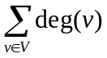 (2分)  知，度数小于3 的顶点度数之和为6。故当其余的顶点度数都为2时，G的顶点最少。即G中至少有9个顶点。 (2分)  5、列出真值表; (3分)  合取范式：  (1分)  析取范式：  (1分)  6、答：可以。(2分)  将每个人对应成相应的顶点，若两人是朋友，则对应的两个顶点间连上一条无向边，作出一个简单无向图。 (1分)  由已知，图中每个顶点的度数都大于等于10。即图中任两个不相邻的顶点的度数大于等于20，即顶点数。故这个图是一个哈密尔顿图，从而存在哈密尔顿回路。（1分）  任取一条哈密尔顿回路，按回路经过的顶点的次序安排对应的人的座位，就可满足要求。(1分)
第三大题 | 评分  标准 | 按照答题要点给出相应分数
第四大题 | 总分 | 35 | 小题数 |  | 4 | 每小题  分数 |  | 8、10、10、7
第四大题 | 标准  答案 | 1、证明：  首先e属于H，H是G的非空子集。(2分)  任取x, y∈H，有  (x*y⁻¹) * a = x* (y⁻¹*a) = x* (a⁻¹*y)⁻¹ = x* (a*y)⁻¹ = x* (y*a)⁻¹ = x*a⁻¹*y⁻¹  = x*a*y⁻¹ = a*x*y⁻¹ = a* (x*y⁻¹) (4分)  因此x*y⁻¹属于H。  由判定定理，命题得证。 (2分)  2、证明：（1）因为在格中吸收律总是满足的， (2分)  所以：若a∧b=b，则a∨b=a∨（a∧b）=a, (1分)  反之，若a∨b=a，则a∧b= (a∨b)∧b。 (1分)  （2）若a∧b<b且a∧b<a，即表明a∧b≠b且a∧b≠a。(2分)  现用反证法：如果a与b是可比较的，则要么a≤b而导致a∧b=a的矛盾，要么b≤a而导致a∧b=b的矛盾，因此，a与b是不可比较的。(2分)  反之，若a与b是不可比较的，即表明a∧b≠b且a∧b≠a，然而，在格中a∧b≤b和a∧b≤a总是成立的，因此，就有a∧b<b和a∧b<a; (2分)  3、答：能构成群。(2分)  证明：由格代数性质可知运算封闭。(2分)  任取a,b,c  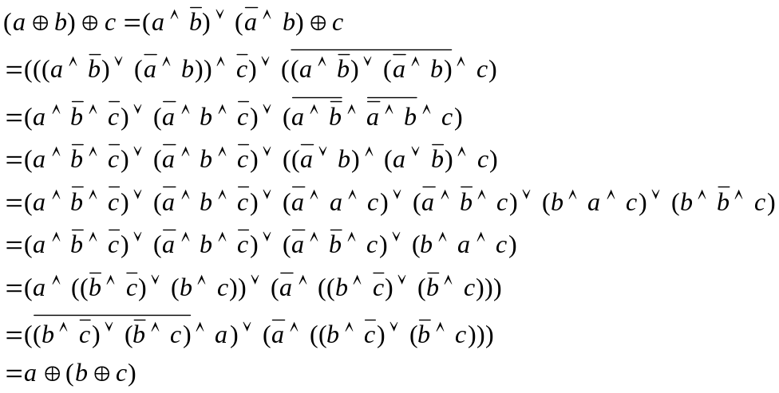 (3分)  易见结合律成立。(1分)  ，0为单位元。 (1分)  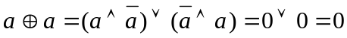，a为其本身的逆元。(1分)  命题得证。  4、设<A, ≤> 是有界分配格，  令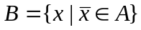，任取 (2分)  下面证明在B上封闭，即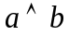和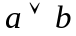都有补元： (1分)  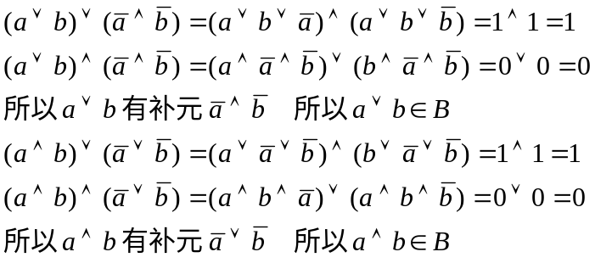  (4分)  所以B是A的子格。
第四大题 | 评分  标准 | 按照答题要点给出相应分数
注：如果内容太多填写不下，可加附页说明。
填表日期： 2014年 1 月 7 日

